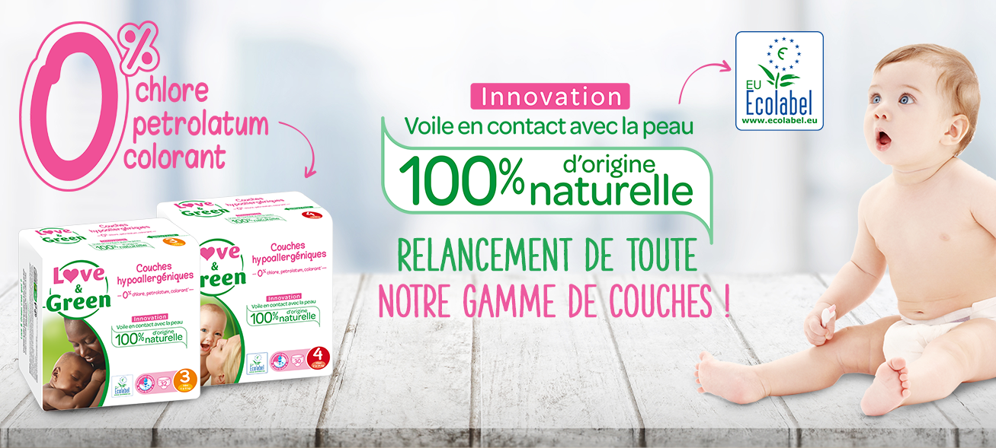

Nos engagements
Chez Love & Green, nous sommes convaincus que le recours systématique et massif à la pétrochimie et au plastique n’est pas sain et durable, car cela peut avoir des conséquences néfastes à la fois pour la santé de nos bébés et pour l’environnement.

0% d’ingrédients indésirables
Chez Love & Green, nous prenons l’engagement de bannir tout ingrédient suspecté d’avoir un impact nocif sur la santé : ingrédients suspectés d’être cancérigènes, perturbateurs endocriniens, allergènes, ou irritants...Nous prenons également l’engagement de décrire sur tous nos produits la liste d’ingrédients de façon claire et précise.

Privilégier les matières naturelles
Pour tous nos produits, nous essayons de remplacer un maximum de matières plastiques et pétrochimiques par des matières naturelles, et si possible certifiées :

Testé sous contrôle dermatologique : 0% d’irritations
Tous nos produits passent des tests rigoureux sous le contrôle de dermatologues afin de s’assurer qu’ils respectent les peaux les plus sensibles et qu’ils ne provoquent pas d’irritation ou de réactions cutanées. 87% des parents constatent une absence ou une baisse des irritations après quelques semaines d'utilisation* *Etude interne réalisée en octobre 2015 sur la base de 172 répondants....

Efficacité et praticité : recommandé par 96 % des parents
Chez Love & Green, nous pensons que ce n’est pas parce que les produits sont plus naturels et plus respectueux de la peau de bébé qu’ils doivent être moins performants et moins pratiques...

